Сценарно-методическая разработка
литературно-музыкальной
композиции для детей 5 – 10 лет
из репертуара Образцового коллектива
Алтайского края
театра юного актёра «Хамелеон»

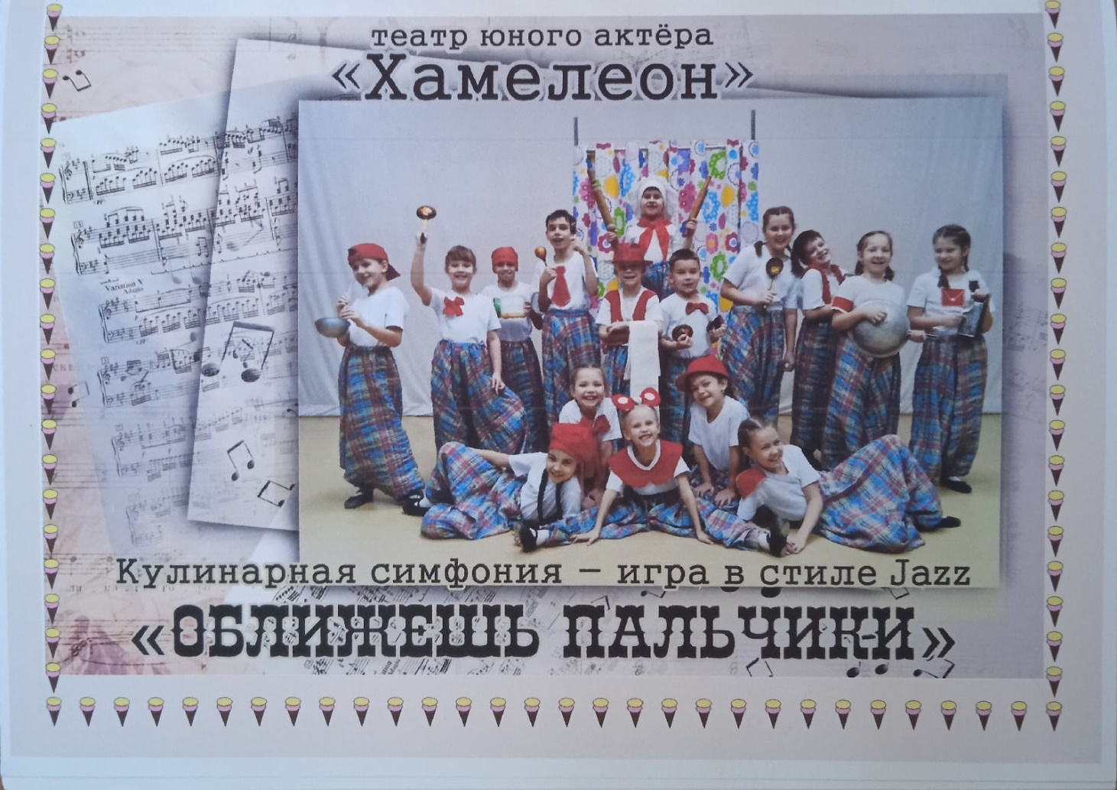

Авторы работы:
педагоги дополнительного образования
МБУ ДО «ЦРТДиМ»
Железнодорожного района
г. Барнаула
Мыльцева О. В.,
Волонтович Е. Ю..

г. Барнаул, 2024
Кулинарная симфония - игра «Оближешь пальчики»
в трёх частях в стиле jazz
на стихи Петра Синявского, Генриха Сапгира, Бориса Заходера, Галины Горловой, Алины Ранневой, Кирилла Авдеенко, Марины Бородицкой
для детей 5 – 10 лет

Декорации: кухня – обеденный стол на колёсиках, дверь-ширма, кухонный стеллаж, кастрюлька-барабан на ножках, табурет дежурного по крышечкам.
Реквизит: жбан с импровизированным молоком и другая кухонная утварь, используемая детьми в качестве игрушек и музыкальных инструментов.
Основная идея: взрослые были очень заняты. Дети в это время играли на кухне и удачно «приготовили» завтра, обед и ужин.
Музыкальное сопровождение: кроме музыкальных отрывков не только в джазовом стиле, звучат издаваемые детьми в живом исполнении звуки кипения, шкварчания и импровизированного джазового шума – воображаемого звучания кухонных предметов, превратившихся с помощью детской фантазии в музыкальные инструменты.

Действующие лица – дети:
Официант – конферансье
Повар Петя Поварёшкин – идейный кухонный игрок
Мила – заботливая уронительница тарелок
Дежурный по крышечкам – сопровождает ударами крышек от чайника начало действий и важных событий
Ударница по кастрюльке – даёт команду «Стоп» ударом деревянного ковша по барабану-кастрюльке
Следящий за градусами в духовке
Следящие за молоком
и другие дети, играющие на кухне.

Импровизированный кухонный Jazz-бэнд, образовавшийся в финале игры:
Саксофон – игра на поварёшке
Ложки – игра на ложках
Фортепиано – игра на столе
Макаронная перкуссия – игра на макаронах в бидоне
Банджо – игра на дуршлаге
Барабанные палочки – игра на скалках
Металлофон – игра ложкой по тёрке

Примечание: Все речевые обороты и действия детей по сюжету сопровождаются хореографическими зарисовками и танцевальной импровизацией. Процесс же сценического действа является синтезом речи и движения, наложенным на общий ритмический рисунок спектакля, что позволяет данную работу назвать не только творческим продуктом, но и методической разработкой, которую можно использовать в качестве тренировочного материала для быстрого включения всех навыков детей в музыкальном и игровом формате. К тому же предоставляется возможность познакомить детей с уникальными литературными произведениями и их авторами.
Вступление

Дети спрятались под столом, за ширмой-дверью, отвернулись, замерли.
Музыка на выход официанта.

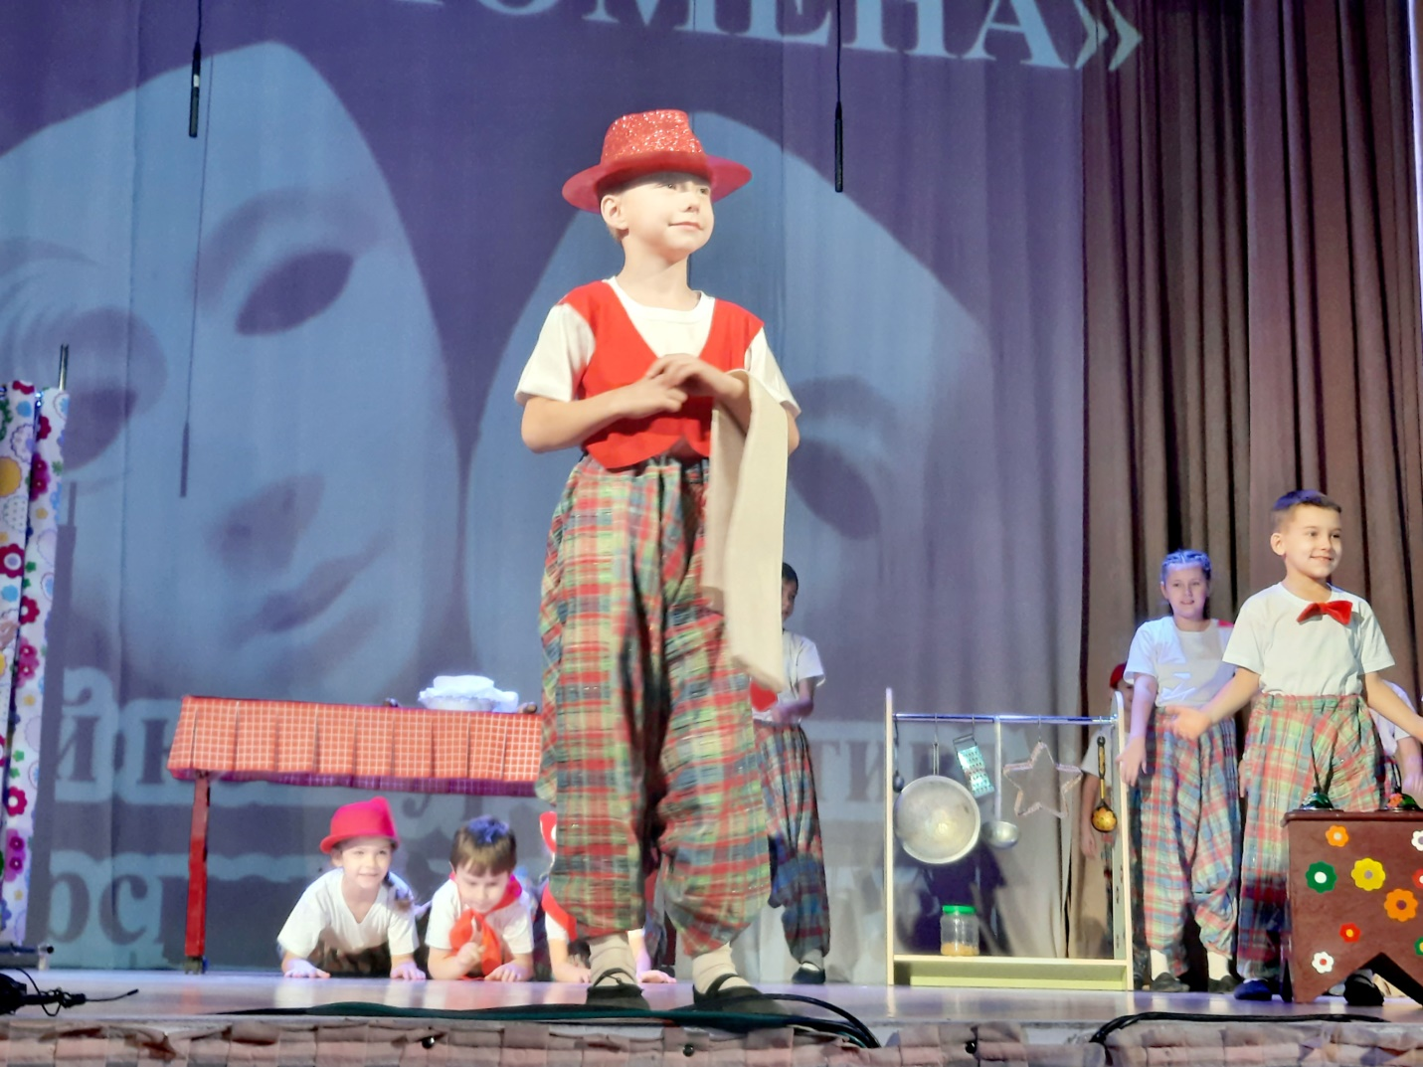

Официант: Только сегодня и только для вас
Театр юного актёра «Хамелеон»
представляет кулинарную симфонию
в трёх частях … (все выглянули)
Все: в стиле джаз!!! (выбежали на кухню)

Джазовая перебивка.
Выходят все дети, импровизируя в танце. Бьют ладошками по коленкам.
Ударница по кастрюльке: ударом деревянного ковша по барабану-кастрюльке останавливает всех.

Часть 1-ая «Завтрак»

Официант: часть первая – «Завтрак»
Дежурный по крышечкам: Дзынь – удар крышками.
Все: Смажем маслом сковородку, (жест смазывания сковородки)
Раскалим её слегка, (трясут впереди себя, воображаемую сковородку)
В сковоРодкину сеРёдку
Все: Бултыхнём аж три желтка. (кидают в зал воображаемые желтки)
Центральная группа детей: Мы готовить обожаем,
Группа детей слева: Никто лениться не привык!
Группа детей справа: Так яичницу поджарим,
Петя: Что проглотите
Все: язык.

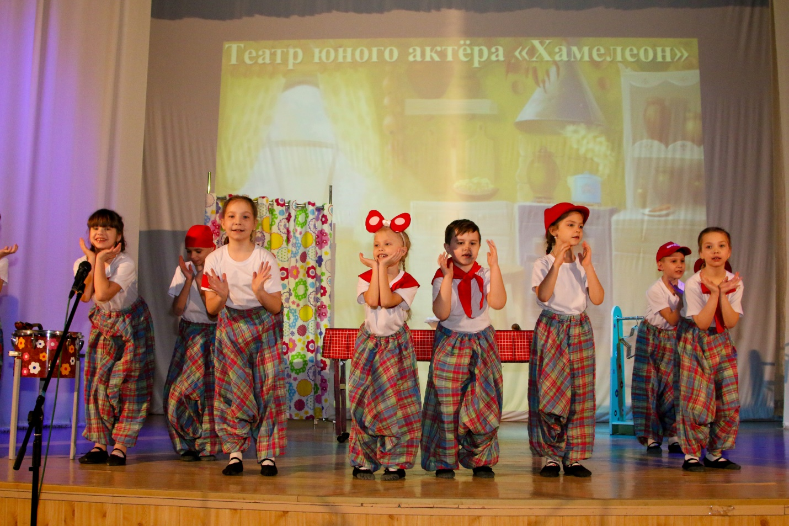

Музыка. Девочки танцуют.
Мальчики укатывают стол назад и изображают игру на тромбоне.
Все выстраиваются в коридор, по которому идёт официант.

Часть 2-ая «Обед»

Официант: часть вторая – «Обед».
Дежурный по крышечкам: Дзынь – удар крышками.

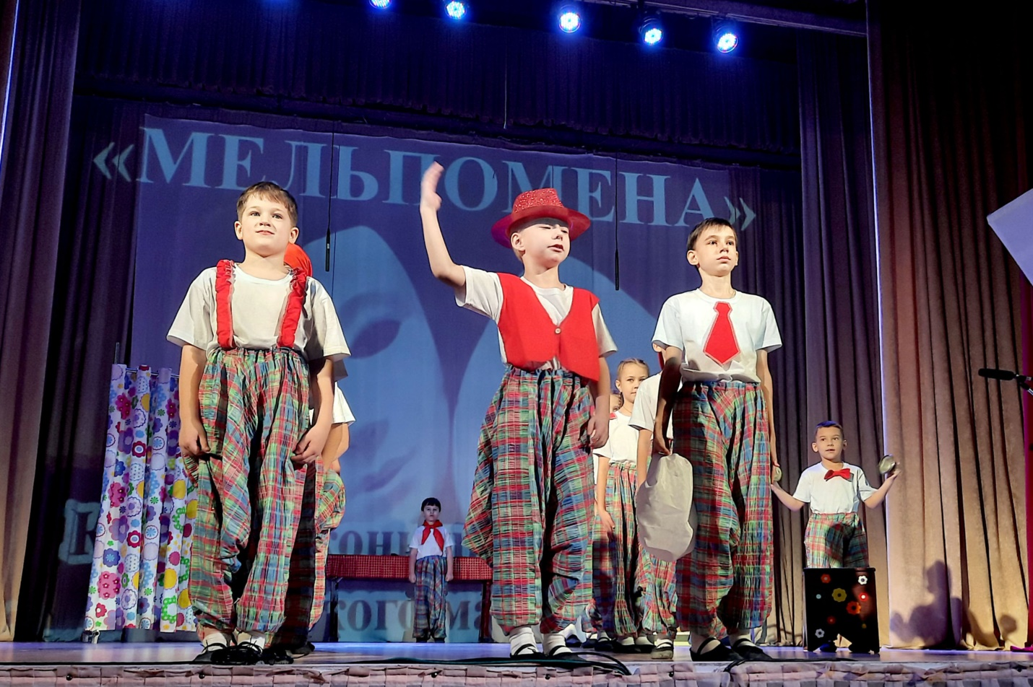

По выстроенному коридору идёт Петя, одевая на себя поварской колпак.
Все разбегаются в разные стороны и слушают Петю.

Петя: Да легко приготовить обед!
Ничего в этом трудного нет,
Это проще простого:
Это раз — и готово!

Общие аплодисменты Пете.
Ударница по кастрюльке: ударом деревянного ковша по барабану-кастрюльке останавливает всех.

– Повар Петя Поварёшкин,
– Доктор кухонных наук,
– Самый лучший друг картошкин
– И морковкин лучший друг.
Все: Знает тысячи секретов
– Щей, (Левые)
– борщей (Правые)
– и винегретов,
– Варит даже холодец.
Все: Ай да Петя, молодец!

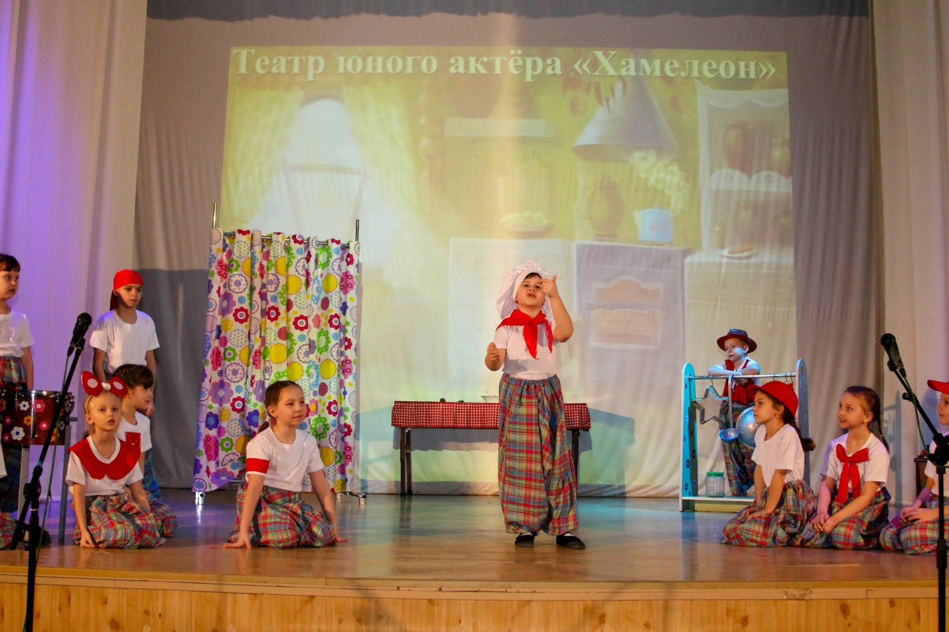
Петя: Мы сегодня на обед
Приготовим… (поднимается на табурет)
Все: винегрет:
– Свёклу красную, (Левые)
– морковку, (Правые)
Петя: Отправляем печь в духовку, (все убегают под стол-духовку)
Все: А картофель с кожурой?
Петя: Сварим в котелке с водой.

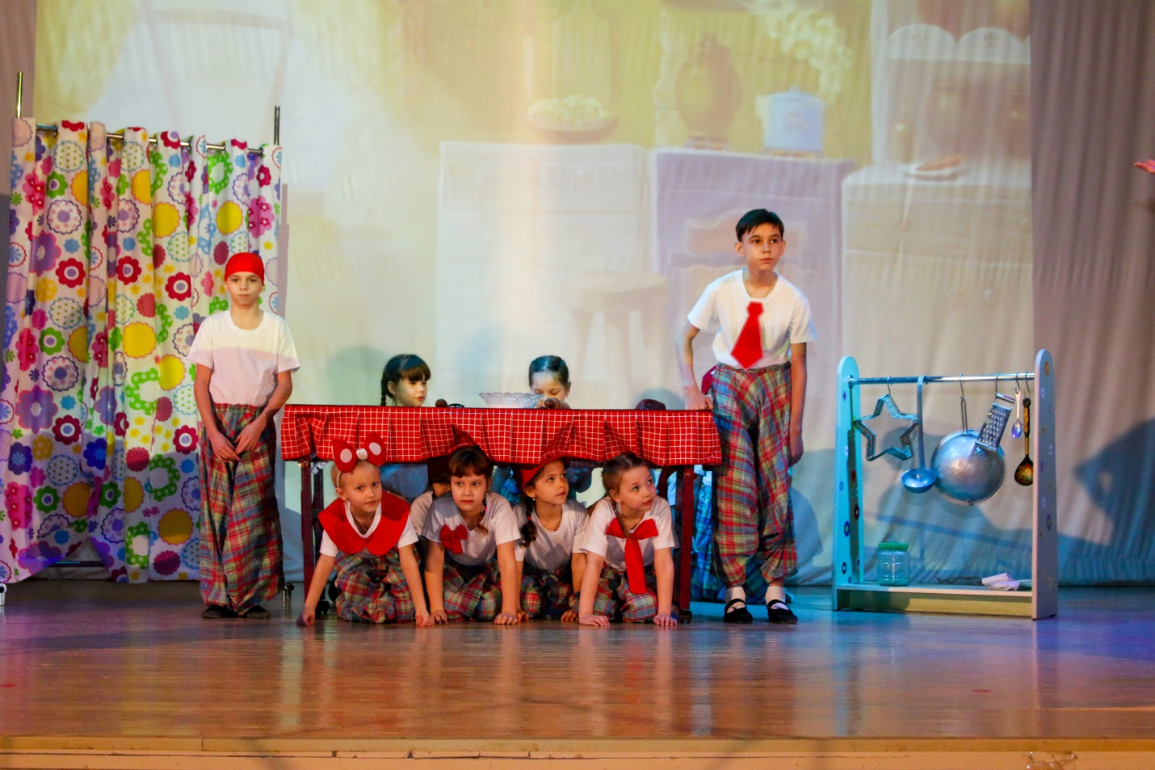

Все выбегают из-под стола-духовки.
Левые: буль-буль,
Правые: пш-пш-пш.
Выстраиваются в два ряда впереди.
– Всё горячее остудим. (1-ый ряд говорит, 2-ой ряд дует)
– Мелко овощи изрубим: (1-ый ряд сел, рубит овощи, 2-ой говорит и садится)
– Жёлтый перец, (поднимается и говорит)
– лук зелёный (поднимется и говорит)
Петя: И огурчик к ним солёный. (стоит на табурете)
– Масло постное вливаем, (2-ой ряд поднимется и произносит)
– Хорошо пе-ре-ме-ша-ем. (2-ой ряд мешает руками, 1оый прокручивается сидя на полу)
Петя: Собрались все краски лета
Все: В жёлтой миске с винегретом. (красуются)
Официант: Славься летняя пора!
Все: Угощайся! Детвора.

Музыка. Все расходятся и садятся в две диагонали справа и слева от стола.
Мила подходит к столу, берёт ложки.
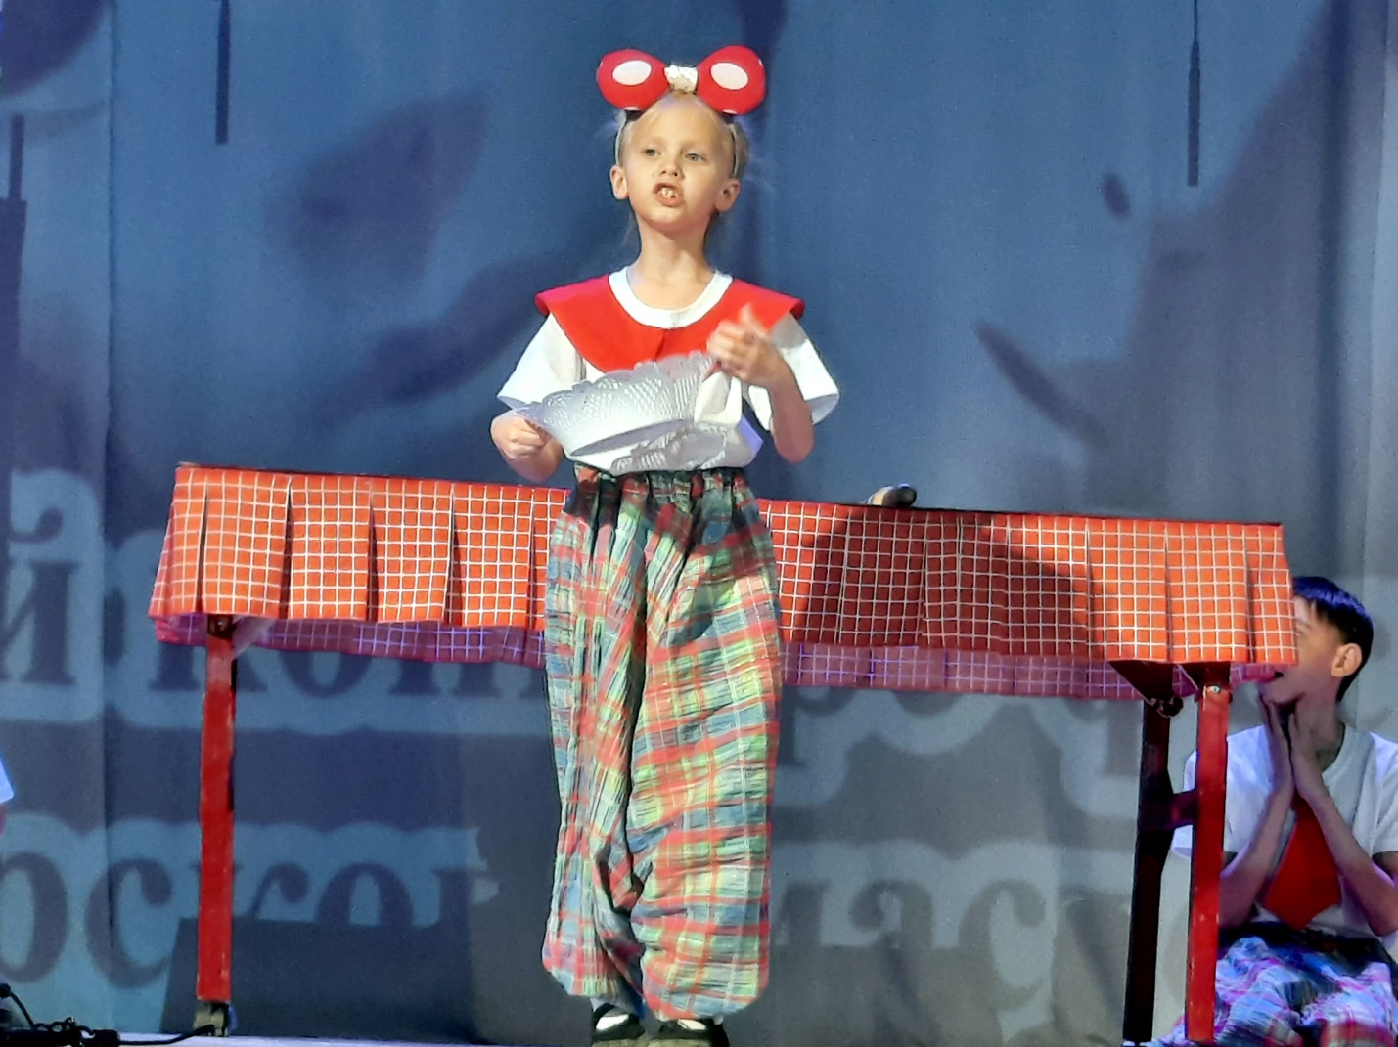
Мила: Мила всем вам помогала! (ударяет ложками)
Стол к обеду накрывала? (проходит под столом с чашкой вперёд)
– Хоть помощница мала, (встаёт и говорит)
– Чашки с блюдцами несла. (встаёт и говорит)
Мила: У порога оступилась,
Чашка дзинь –

Дежурный по крышечкам: Дзынь – удар крышками.

Все: и вдруг разбилась…
Петя: Петя вскрикнул: «Вот бедняжка!
Как же ты разбила чашку?»
Мила: А вот так, – сказала Мила

Дежурный по крышечкам: Дзынь – удар крышками.

Все: И другую уронила…

Музыкальная перестановка кухонных предметов. Все дети выстраиваются в шахматном порядке. Официант стоит слева возле барабана-кастрюльки.

Часть 3-тья «Ужин»

Официант: часть третья – «Ужин»
Дежурный по крышечкам: Дзынь – удар крышками.
Все: Тесто – ух! Тесто – ох! (работают руками)
Официант: У поваров переполох! (все в это время проворачиваются на месте)
Все: Расходились дрожжи – (растянули руки)
Не удержат вожжи! (схватились за воображаемые вожжи)
Тпру-у-у-у-!!! (падают на спину, болтают ногами и произносят)

Официант: ударом деревянного ковша по барабану-кастрюльке останавливает всех.

– Ай да тесто, (левые говорят сидя на полу)
– ай да тесто, (правые говорят сидя на полу)
– Ему в жбане мало места. (поднимается)
Все: Всё растёт оно, растёт – (изображают рост)
Скоро всех перерастёт!
Не си-дим весь день на месте, (пружинящие движения и речь)
Тесто давим, тесто мнём. (давим и мнём руками)
Руки в тесте, пальцы в тесте – (как бы очищаем ладошку о ладошку)
Пирожки для всех печём! (руки раскрываем на зрителя)

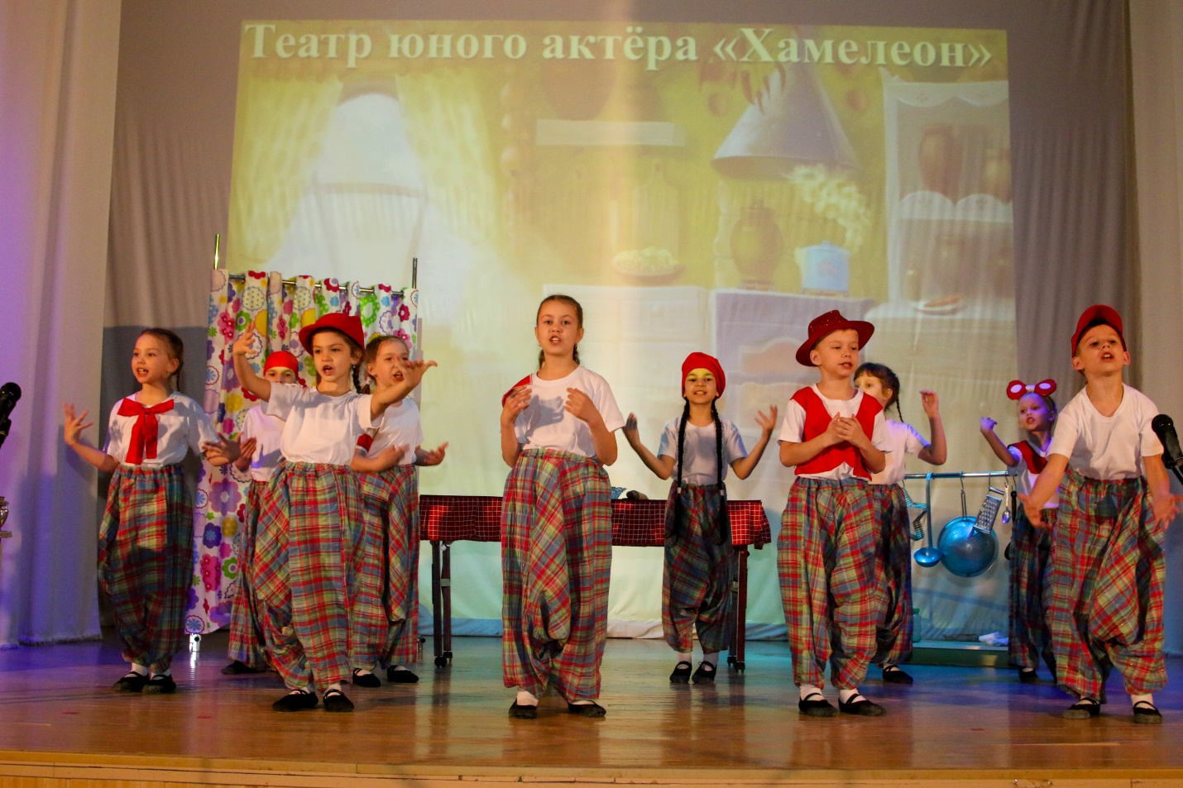

Левые: С маком (сказали и сели)
Правые: и с малинкой, (сказали и сели)
Серединка: С вишней в серединке, (сказали и сели)
Гоша: С яблоком, (сказали и сели)
Официант: с картошкой – (остался стоять у барабана-кастрюльки)
Все: Отдохнём немножко… (сели отдыхать, бьют ладошками по полу)

Официант: ударом деревянного ковша по барабану-кастрюльке останавливает всех.

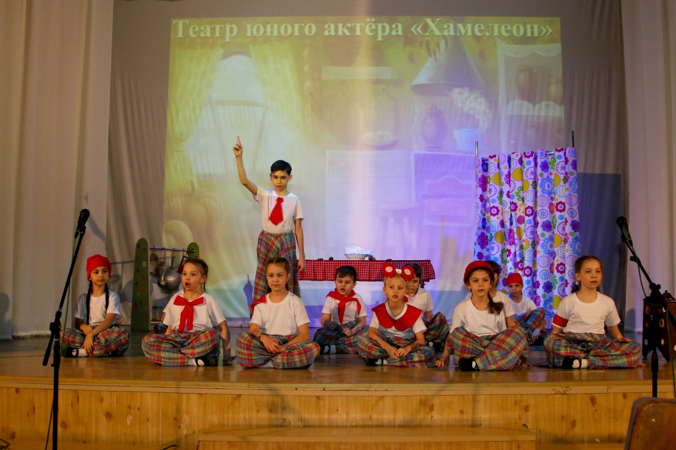

– Сто восемьдесят градусов в духовке! (поднимается и говорит)
– Пекутся пироги!!! (все мальчики поднимаются и говорят)
– Их нужно подождать. (все девочки поднимаются и говорят)

Музыка. Все ходят в ожидании, равномерно распределяясь по всей сцене-кухне.
– Сорок минут и вынимаем ловко,
– Шедевр наш можно подавать.

Общие аплодисменты детей.
Официант: ударом деревянного ковша по барабану-кастрюльке останавливает всех.
Мама (голос): Что тут происходит? Что за запах? Почему вы ещё не спите?
Дети, услышав голос мамы, разбегаются кто куда – прячутся.

Все: Можно мы ещё немножко поиграем?!!
Мама (голос): Только если совсем чуть-чуть… (дети начинают выходить, но снова останавливаются на голос мамы) да, и не забудьте выпить стакан молока на ночь.
Все: Ура!!!
Официант: ударом деревянного ковша по барабану-кастрюльке останавливает всех.

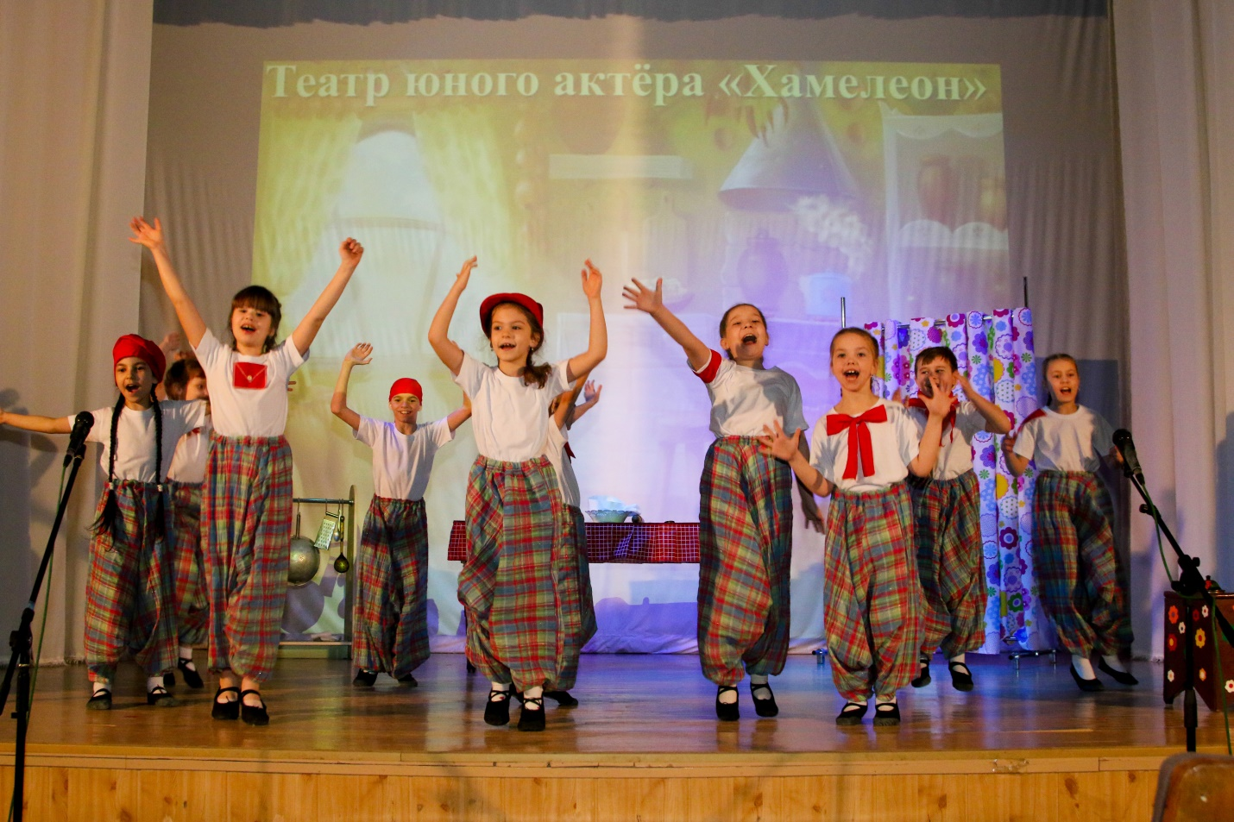

«Молочный уход ко сну»

Официант: Молочный уход ко сну.
Дежурный по крышечкам: Дзынь – удар крышками.

Музыка. Мальчики выносят жбан с молоком (видны белые палантины), и уходят к столу, откуда наблюдают за происходящим.

– Ой, убежало молоко.
Все: Убежало далеко!..

Девочки достают по палантину из жбана и перемещаются, играя ими в ритме текущей музыки по сцене. Периодически останавливаются, как того требует музыка, и замирают. Мальчики во время пауз выбегают вперёд по одному или в парах и произносят фразы:

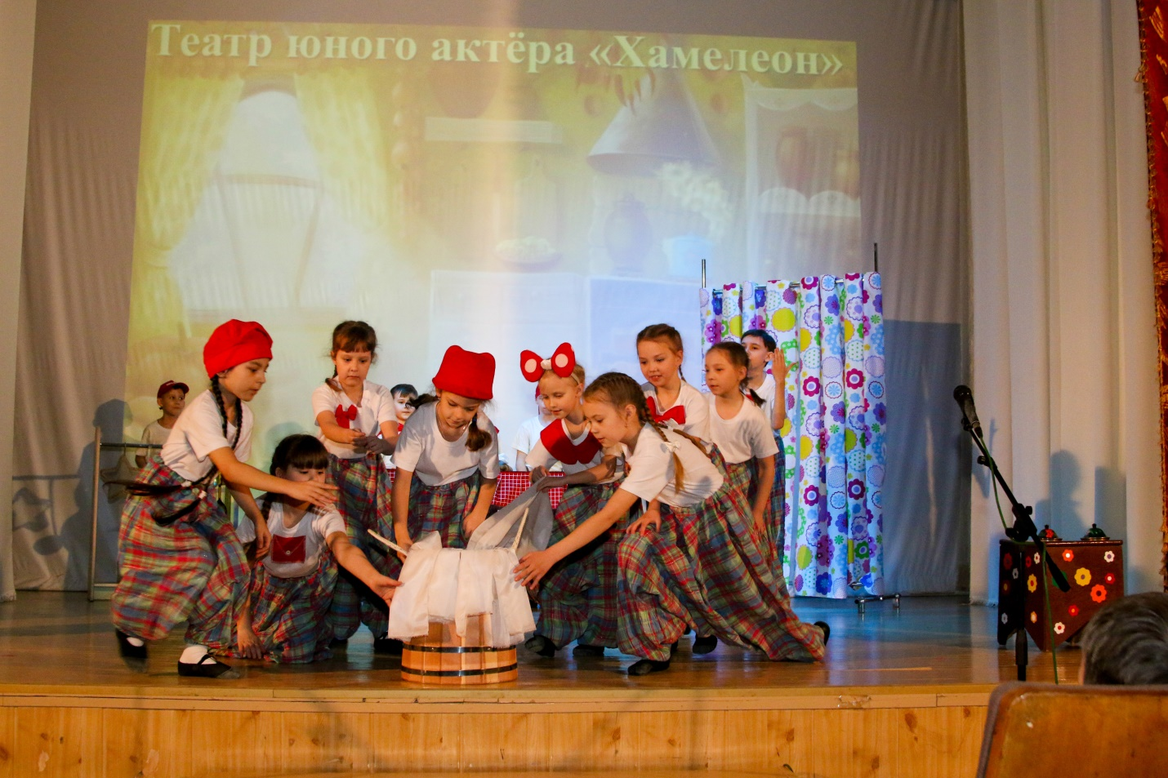

– Вниз по лестнице скатилось,

Течение молока-палантинов.
– Вдоль по yлице пyстилось,

Течение молока-палантинов.
– Чеpез площадь потекло,

Течение молока-палантинов.
– Постового обошло,

Течение молока-палантинов.
– Под скамейкой пpоскочило,

Течение молока-палантинов.
– Тpёх стаpyшек подмочило,

Течение молока-палантинов.
– Угостило двyх котят,

Течение молока-палантинов.
Все: Разогpелось – и назад.

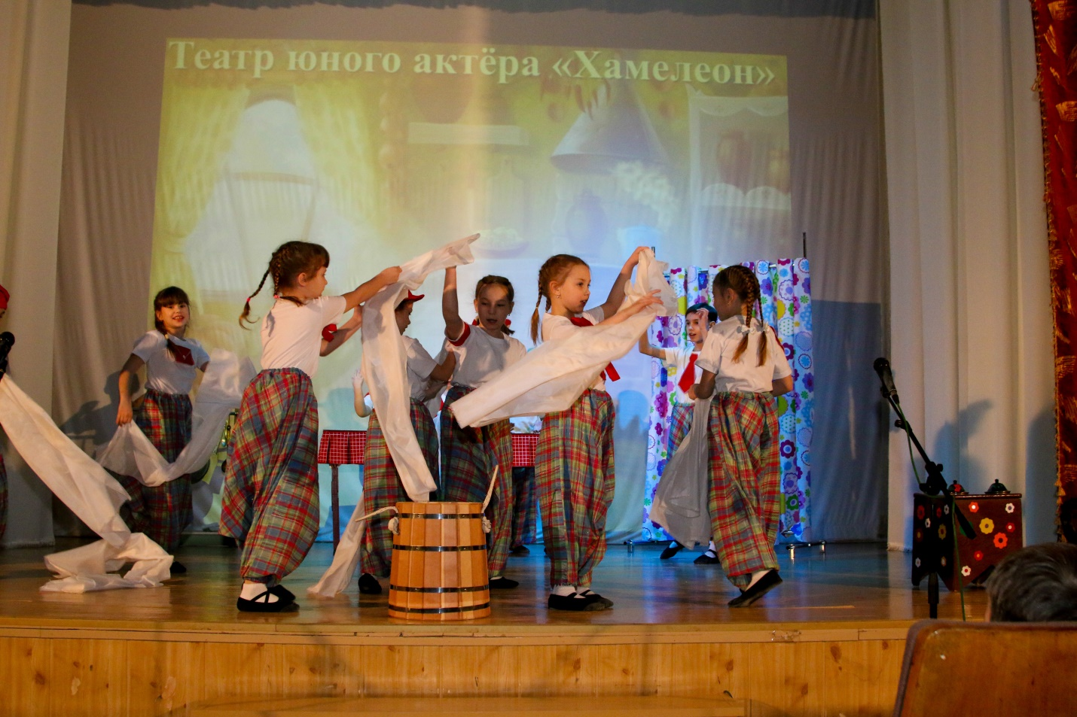

Девочки произносят фразы в парах, опускают свои палантины обратно в жбан и садятся на авансцене справа и слева:

– Вдоль по yлице летело,

Опускают палантин в жбан.
– Ввеpх по лестнице пыхтело,

Опускают палантин в жбан.
– И в кастpюлю заползло.

Опускают палантин в жбан. Мальчики присоединяются к девочкам.

Все: Будем пить мы молоко!

Все дети разбирают кухонные приборы и начинают на них «играть», создавая видимость джазового оркестра. Танцуют.

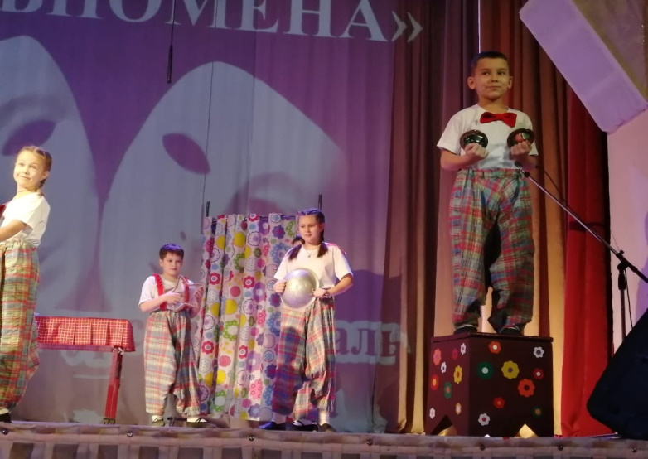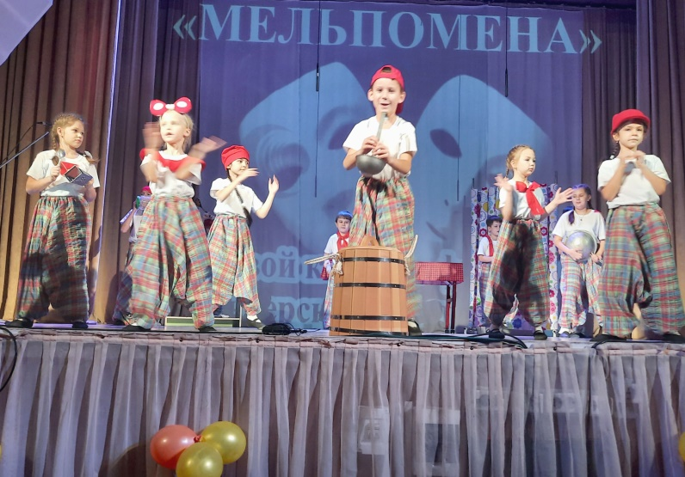

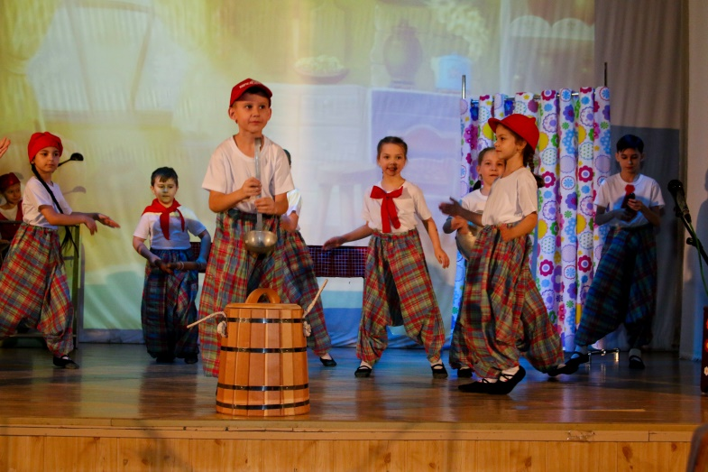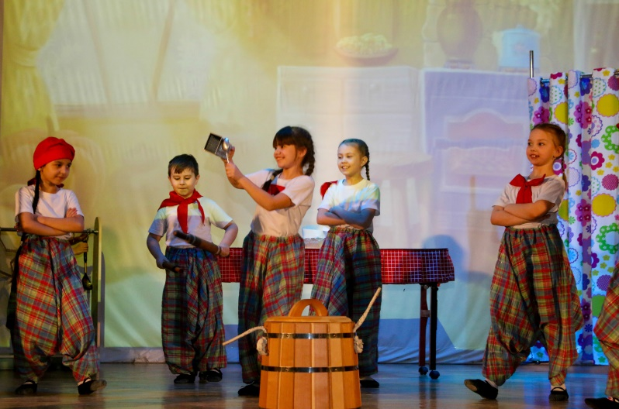

В финале закручиваются в танце и уставшие падают на пол.

Свист толпы, аплодисменты. Поднимается официант.

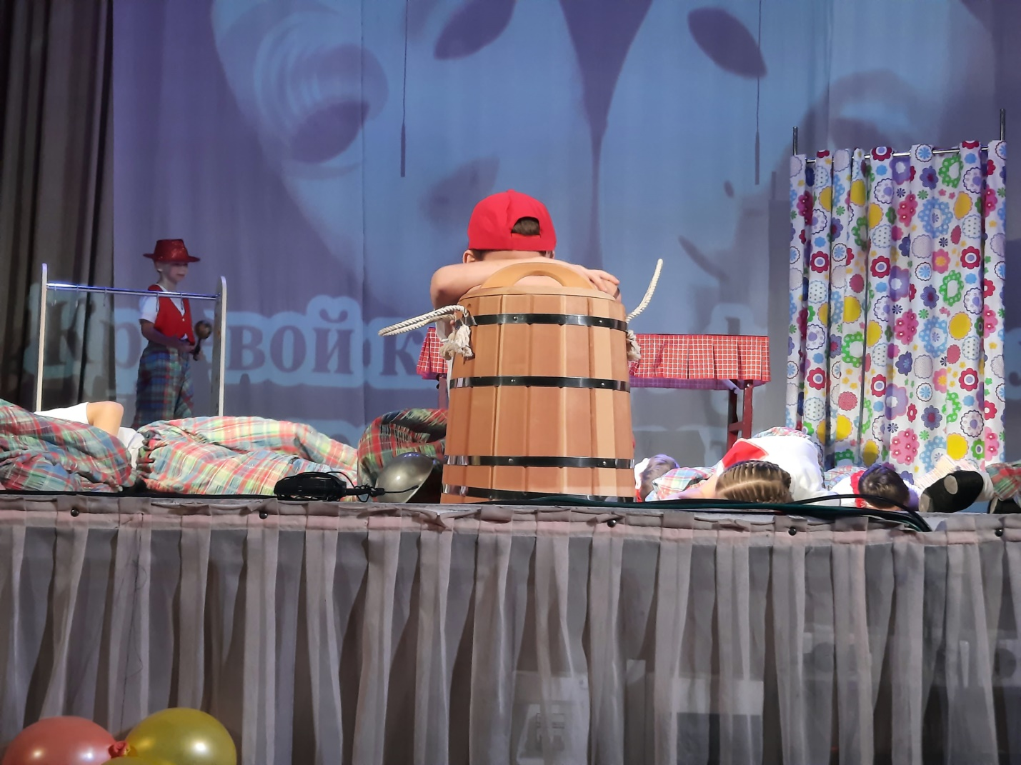

Официант: Эх, на кухне хорошо!
Здесь всё кипит и дышит.
Кто поиграть к нам не пришёл
Все (продолжая лежать на полу): Пусть пальчики оближет!!!

Поднимается ударница по кастрюльке.
Ударница по кастрюльке: ударом деревянного ковша по барабану-кастрюльке будит всех. Все поднимаются.
Ударница по кастрюльке: удар деревянного ковша по барабану-кастрюльке.
Общий поклон.
Приложение № 1

Данная разработка апробирована дважды на разных группах детей. Благодаря наблюдению за обучающимися во время репетиций и выступлений сделаны выводы:
- Доступность и простота литературного материала позволяют легко и непринуждённо заучивать текст, запоминать мизансцены, фантазировать и импровизировать на заданную тему.
- Вовлечение детей в знакомую им тему с помощью игры, танца, музыки, а иногда и творческого шума создают истинную ненавязчивую атмосферу игры, которая незаметно перетекает в плодотворный процесс по созданию пусть и малого, но продукта искусства.
- Даже неподготовленные воспитанники легко вовлекаются в репетиционный процесс, потому что тема приготовления пищи очень близка и интересна детям любого возраста.
- Дети с удовольствием включаются не только в процесс разучивания текста, движений танца, общего действа и отдельных мизансцен, но и подготовки/уборки реквизита и декораций перед и после каждой репетиции, желая прикоснуться к этим временным «игрушкам» чтобы продолжить совместную игру.
- Синтез нестандартного использования кулинарной тематики и игровых приёмов во время репетиций помогают созданию благоприятной творческой и дружеской атмосферы, что повышает чувство ответственности, локтя и значимости коллективного труда.
- Данную постановочную работу можно использовать педагогами детских театральных коллективов, в качестве учебного пособия для введения детей дошкольного и младшего школьного возраста в темы сценического мастерства в доступной игровой форме.
- Награды, полученные на конкурсах разного уровня, подтверждают, что разработка, коллективные труд и старания по её театрализации способствовали развитию всесторонних способностей не только детей, но и педагогов.

